|  |  |  |
| --- | --- | --- |
| Лабораторная работа № 1  Знакомство с ORACLE. Создание формы ввода данных. | Студент | Агафонов В. Ю. |
| Группа | САПР 1.1Н |
| Преподаватель | Аль-Гунаид Мохаммед |
| Дата сдачи |  |
| Оценка |  |

**Цель работы**: Создание формы ввода данных.

**Задание**: Создайте форму, в которой можно было бы вводить названия должности и соответствующий ей оклад.

**Ход работы:**

1. Подсоединимся к БД, используя меню File / Connect . В результате соединения с БД становятся доступными все объекты подсоединенной БД.

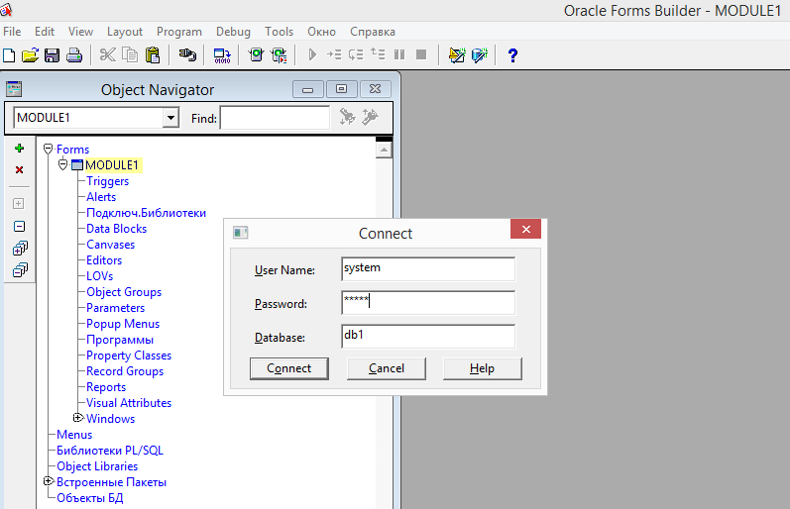

1. Добавим новый блок с помощью Data Block Wizzard.

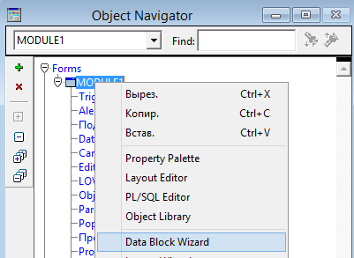

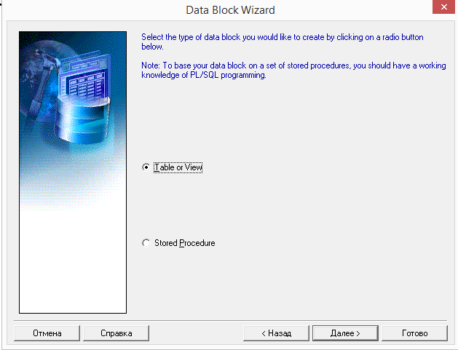

1. Выберем таблицу для отображения

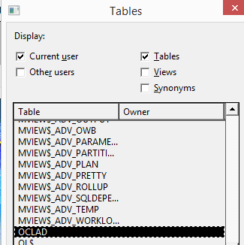

1. Создадим новый Layout через Layout Wizard.

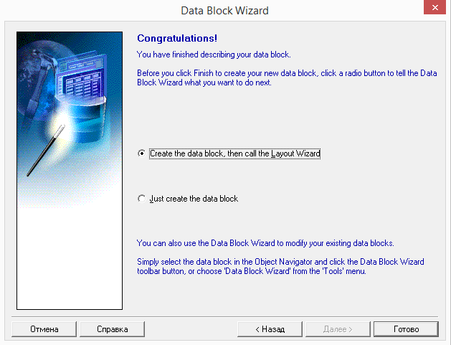

1. Выберем поля для отображения

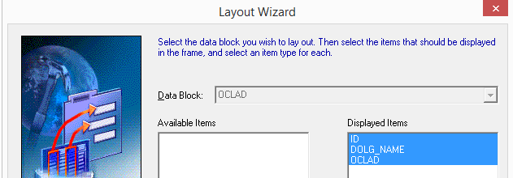

1. Зададим параметры таблицы 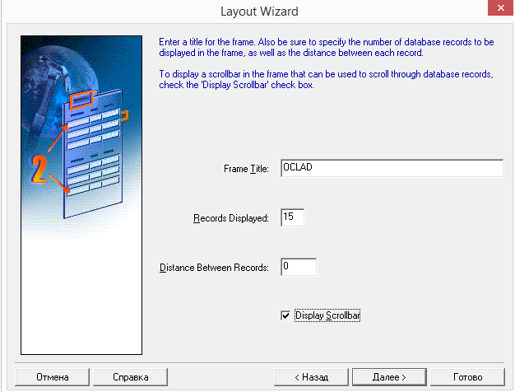
2. В результате получаем

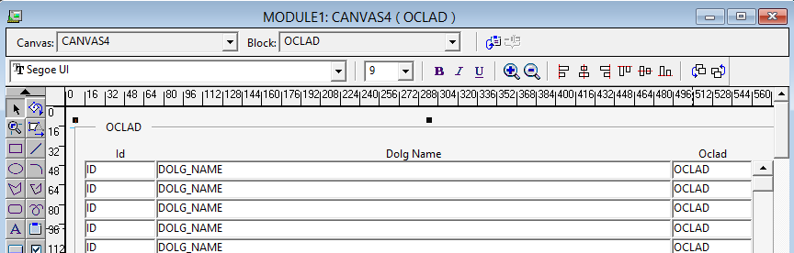

1. Запускаем полученный результат в браузере

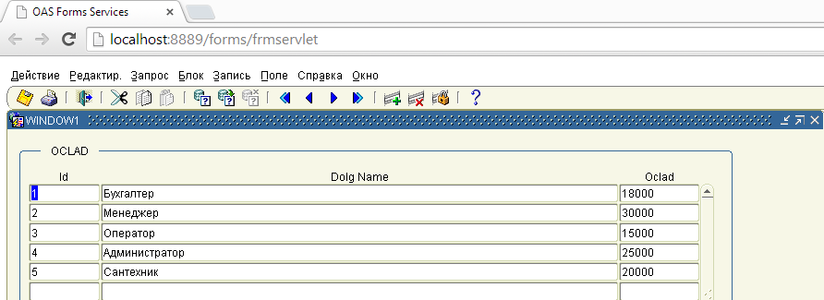

**Вывод**: в данной лабораторной работе были получены навыки создания форм ввода данных и построена форма для одной из таблиц базы данных.

|  |  |  |
| --- | --- | --- |
| Лабораторная работа № 2  Знакомство с ORACLE. Создание табличного отчета. | Студент | Агафонов В.Ю. |
| Группа | САПР 1.1Н |
| Преподаватель | Аль-Гунаид Мохаммед |
| Дата сдачи |  |
| Оценка |  |

**Цель работы**: Создание табличного отчета.

**Задание**: Создать отчет, отображающий список сотрудников организации по отделам.

**Ход работы:**

1. В программе Reports Builder, подсоединимся к нашей базе данны, запустим Report Wizzard

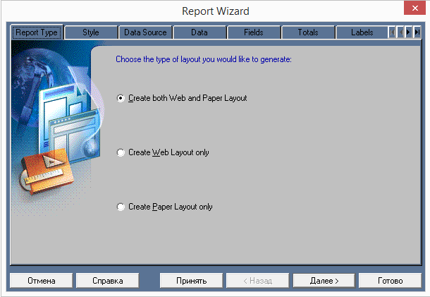

1. Выберем стиль таблицы и заготовок

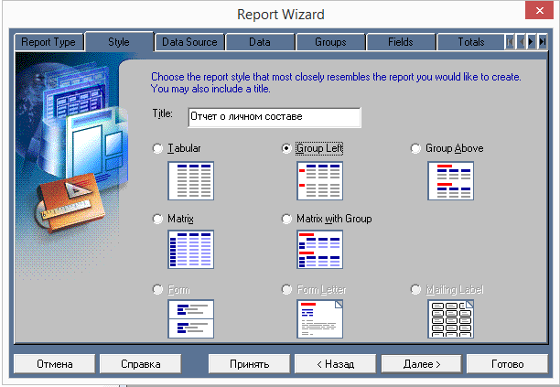

1. Выберем таблицы из базы данных и поля для отображения

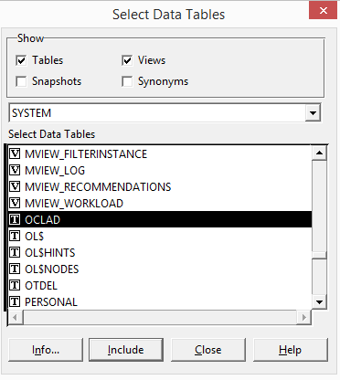

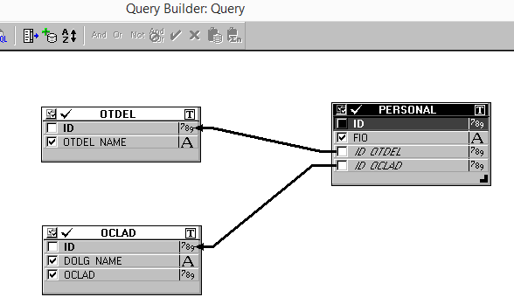

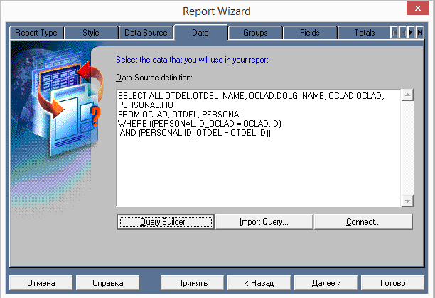

1. Выбираем поля для группировки

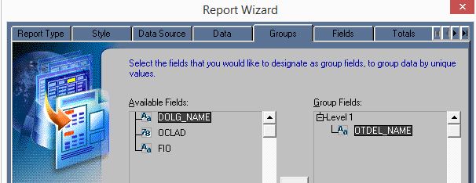

1. Выбираем поля для отображения

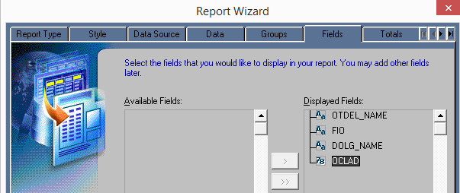

1. Выбираем поля для суммирования

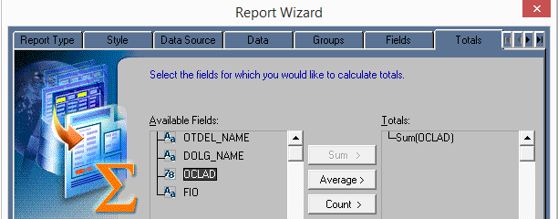

1. Настраиваем поля

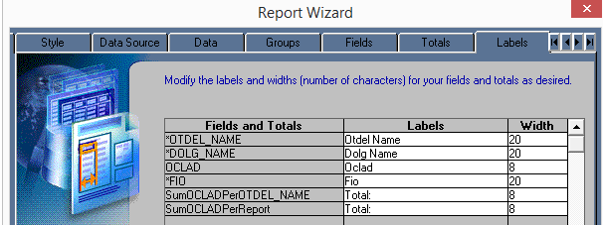

1. В итоге получаем

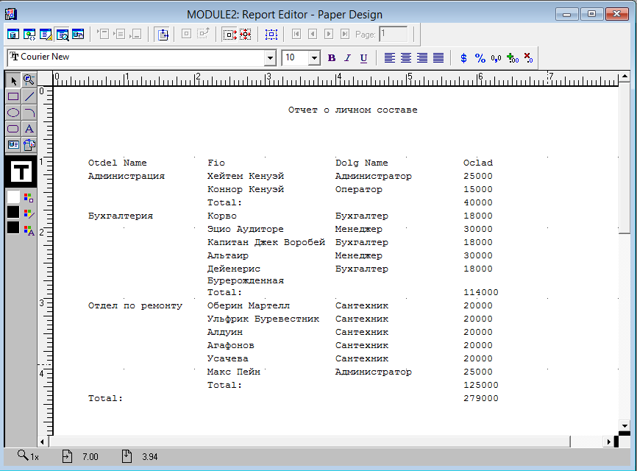

Вывод: в данной лабораторной работе были получены навыки создания отчетов и построен отчет, отображающий данные из нескольких связанных таблиц.

|  |  |  |
| --- | --- | --- |
| Лабораторная работа № 3  Знакомство с ORACLE. Создание отчета c параметрами. | Студент | Агафонов В.Ю. |
| Группа | САПР 1.1Н |
| Преподаватель | Аль-Гунаид Мохаммед |
| Дата сдачи |  |
| Оценка |  |

**Цель работы:** Отчет с параметрами.

**Задание:** Создать отчет по заданным параметрам.

**Ход работы:**

1. В программе Reports Builder, подсоединимся к нашей базе данны, запустим Report Wizzard



1. Выберем стиль таблицы и заготовок

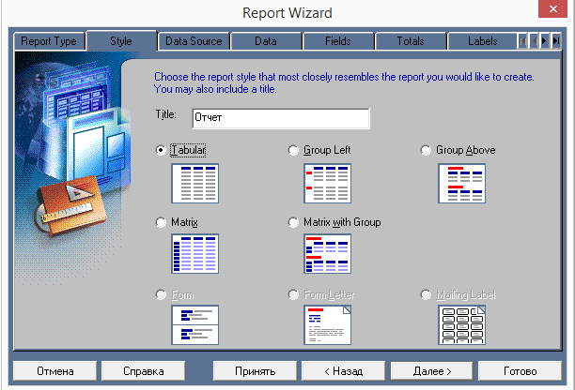

1. Выберем таблицы из базы данных и поля для отображения



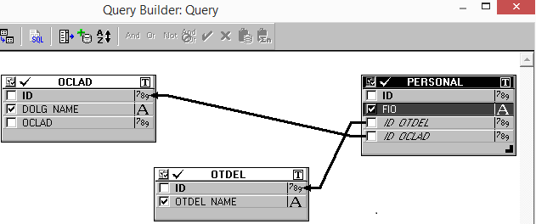

1. Допишем параметры

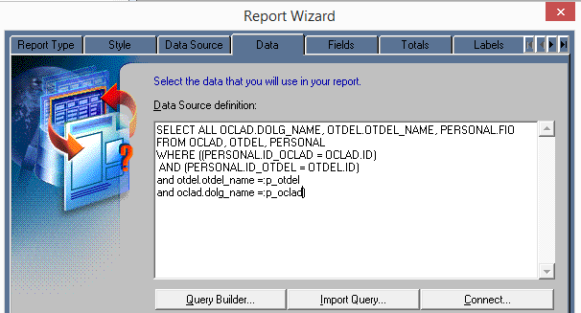

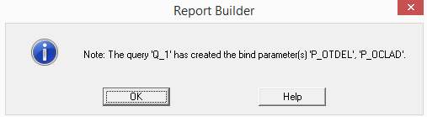

1. Выбираем поля для отображения

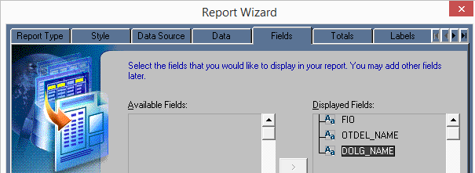

1. Настроим источник данных для параметров

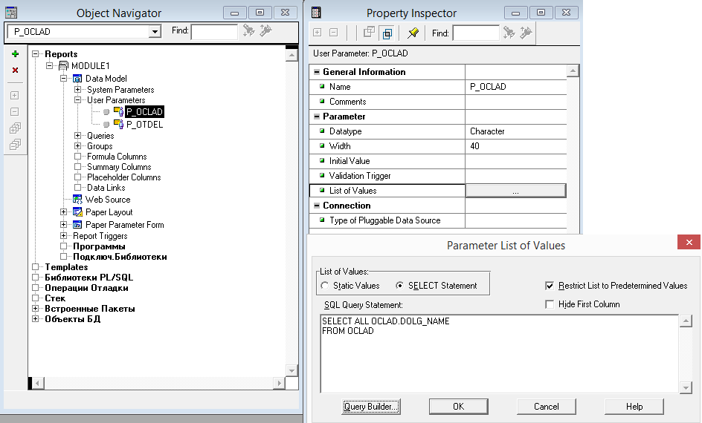

1. Запустим Parameter form builder и отредактируем параметры

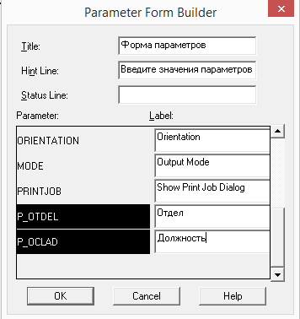

1. В итоге получаем

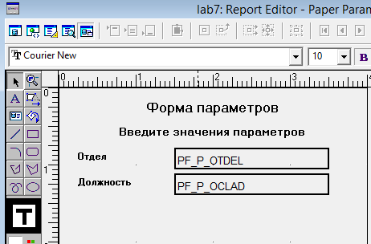

1. Запускаем приложение

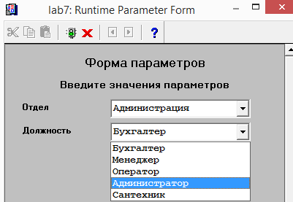

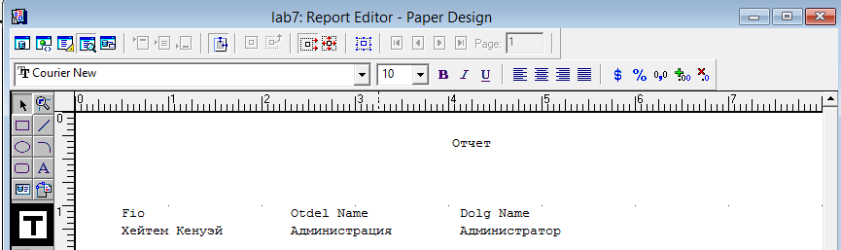

Вывод: в данной лабораторной работе были получены навыки создания отчетов с возможностью указания параметров и построен отчет, отображающий данные из нескольких связанных таблиц по указанным параметрам.